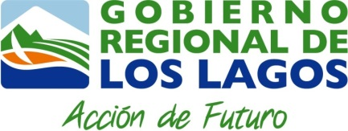
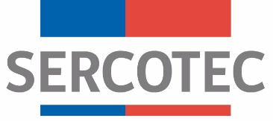

MODIFICACION N°1

BASES
SEGUNDA CONVOCATORIA

CAPITAL EMPRENDE FNDR
“Emprende Economía Circular (Recicladores Base y/o Gestores de
Residuos)”

REGIÓN DE LOS LAGOS

Abril de 2026

Por el presente acto SERCOTEC, viene en modificar el siguiente punto de las BASES DE LA SEGUNDA CONVOCATORIA CAPITAL EMPRENDE FNDR “Emprende Economía Circular (Recicladores Base y/o Gestores de Residuos)”

3. Postulación

3.1. Plazos de postulación

DONDE DICE:

2. POSTULACIÓN

2.1. Plazos de postulación

Las personas interesadas podrán comenzar su postulación completando y enviando su proyecto de negocio a contar de las 15:00 horas del día 16 de abril de 2026 hasta las 12:00 horas del día 30 de abril de 2026.

DEBE DECIR:

2. POSTULACIÓN

2.1. Plazos de postulación5

Las personas interesadas podrán comenzar su postulación completando y enviando su proyecto de negocio a contar de las 15:00 horas del día 16 de abril de 2026 hasta las 15:00 horas del día 7 de mayo de 2026.

EN TODO LO NO MODIFICADO RIGEN ÍNTEGRAMENTE LAS BASES QUE POR ESTE ACTO SE MODIFICAN.

